

PROGRAMACIÓN III
AVANCE PROYECTO – Progreso 2
Safe Step by Ruta Viva
Jorge Arellano, Gabriel Sevillano, Erick Toapanta
Ing. Paulo Guerra Terán, MSc.
QUITO – ECUADOR
2026

1. Descripción del Problema a Solucionar

1.1. Contextualización e Identificación del Problema
En las ciudades latinoamericanas, la seguridad ciudadana se ha convertido en una de las principales preocupaciones que afectan directamente la calidad de vida de la población. En Quito, el crecimiento poblacional acelerado y las desigualdades socioeconómicas han generado zonas con altos niveles de inseguridad, especialmente en lo que respecta a la movilidad peatonal.
Uno de los problemas más críticos es la ausencia de información confiable y en tiempo real sobre la seguridad de lugares y trayectos peatonales. Los ciudadanos se ven obligados a tomar decisiones de movilidad basándose únicamente en su experiencia personal o percepción subjetiva, lo que incrementa el riesgo de exposición a delitos como robos, asaltos, acoso y otras situaciones de vulnerabilidad.
Aunque existen reportes emitidos por autoridades policiales, estos suelen ser poco accesibles, desactualizados y no están diseñados para la toma de decisiones en tiempo real por parte del ciudadano común. Esta brecha tecnológica evidencia la necesidad urgente de desarrollar soluciones que integren reportes ciudadanos, geolocalización y análisis de datos para mejorar la seguridad en la movilidad urbana.

1.2. Factores Globales, Culturales, Sociales, Ambientales y Económicos
- Factor Global: La ONU-Hábitat (2020) señala que el crecimiento urbano acelerado incrementa los desafíos relacionados con la seguridad y la gestión del espacio público, haciendo imperativa la implementación de tecnologías digitales para ciudades inteligentes.
- Factor Social: La inseguridad genera miedo, limita la movilidad y debilita el tejido social. Los ciudadanos evitan espacios públicos considerados peligrosos, reduciendo la interacción comunitaria y la confianza en los sistemas de seguridad existentes.
- Factor Cultural: La inseguridad impacta la apropiación del espacio público. Parques, plazas y calles dejan de ser utilizados como espacios de encuentro, lo que deteriora la vida urbana y reduce la participación ciudadana.
- Factor Ambiental: Elementos como la iluminación deficiente, el abandono de espacios públicos y la falta de planificación urbana contribuyen directamente a la percepción e incidencia de la inseguridad. Jacobs (1961) demuestra que las condiciones físicas del entorno influyen determinantemente en la ocurrencia de delitos.
- Factor Económico: Las zonas percibidas como peligrosas experimentan disminución en la actividad comercial. Los costos asociados a medidas privadas de seguridad representan una carga adicional para la población y las empresas.

1.3. Sustento con Estudios y Referencias Bibliográficas
Kitchin (2014) argumenta que el uso inteligente de datos en ciudades permite optimizar la movilización urbana y mejorar la seguridad mediante la integración de tecnologías digitales y participación ciudadana activa.
Chen et al. (2018) demuestran que el análisis de datos geoespaciales permite identificar patrones de criminalidad y generar alertas que contribuyen a la reducción de riesgos en entornos urbanos, facilitando la creación de mapas de calor y rutas seguras basadas en información actualizada.
Nam y Pardo (2011) destacan que las ciudades inteligentes deben fomentar la colaboración entre ciudadanos y tecnología para mejorar los servicios urbanos. La recopilación de reportes en tiempo real permite generar información más precisa y útil para la comunidad, creando un sistema de retroalimentación continua.
En base a lo anterior, la propuesta SafeStep: Red de Asistencia y Mapeo de Seguridad Ciudadana busca abordar esta problemática mediante la generación de rutas seguras, alertas geolocalizadas y análisis colaborativo de incidentes.

2. Descripción de Módulos de la Solución Computacional

Módulo 1: Gestión de Identidad y Red de Confianza (Jorge Arellano)
- Registro de Usuarios: Creación de perfiles con datos médicos básicos (alergias, tipo de sangre) para emergencias.
- Círculo de Confianza: Gestión de contactos que recibirán alertas de pánico automáticas mediante CRUD completo.
- Central de Notificaciones: Sistema de recuperación de credenciales y envío de alertas SOS.
- Directorio de Safe Zones: Registro y validación de locales comerciales como refugio, con estado de apertura en tiempo real.

Módulo 2: Motor Geográfico y Reportes de Incidentes (Gabriel Sevillano)
Núcleo de reportes colaborativos de la aplicación. Implementa una lista enlazada simple para almacenar y gestionar los incidentes reportados por la comunidad.
- Gestión de Incidentes (CRUD completo): Creación, lectura, actualización y eliminación de reportes de peligro con asignación de nivel de riesgo del 1 al 5.
- Categorización Inteligente: Clasificación del tipo de riesgo y su vigencia temporal. Reportes de alta urgencia (nivel 4-5) se encolan automáticamente en la Cola de Alertas.
- Búsqueda por Zona: Localización de todos los reportes de una zona específica mediante recorrido de la lista enlazada.
- Ordenamiento por Riesgo: Algoritmo de burbuja que reorganiza los incidentes de mayor a menor nivel de peligrosidad.
- Clase principal: ListaIncidentes (lista enlazada simple)
- Estructura secundaria: ColaAlertas (cola FIFO para alertas nivel 4-5)

Módulo 3: Navegación Segura y Analítica de Riesgo (Erick Toapanta)
Análisis inteligente del entorno urbano usando un Árbol Binario de Búsqueda (BST) para organizar las zonas por nivel de peligro.
- Cálculo de Rutas Seguras: Comparación de ruta directa vs. rutas alternativas que evitan zonas de alto riesgo.
- Árbol de Zonas (BST): Organización de zonas según nivel de peligro promedio; recorrido inorden devuelve zonas de menor a mayor riesgo.
- Dashboard de Estadísticas: Panel que muestra el estado de seguridad de cada zona (verde/amarillo/rojo) en tiempo real.
- Optimizador de Refugios: Identificación de zonas más seguras para sugerir rutas alternativas cuando la ruta directa presenta alto riesgo.
- Clase principal: ArbolZonas (BST ordenado por nivel de peligro)
- Clase de datos: Zona (nombre, total incidentes y nivel promedio)

Módulo 4: Verificación y Confiabilidad con IA
- Análisis de Coherencia: Modelo NLP que evalúa si el texto del reporte es coherente y relevante.
- Puntuación de Confianza: Asignación de score de credibilidad según coherencia y correlación con reportes cercanos.
- Filtro Anti-Spam: Detección y marcado de reportes sospechosos para revisión manual.
- Validación Colaborativa: Múltiples reportes del mismo tipo en la misma zona aumentan la confianza del incidente.

Módulo 5: Alertas SOS y Gestión de Emergencias
- Botón de Pánico: Envío inmediato de alerta SOS a todos los contactos del círculo de confianza.
- Gestión de Emergencias Activas: Cola de prioridad que procesa las alertas en orden de llegada.
- Historial de Emergencias: Registro cronológico de todos los eventos SOS activados.
- Ruta a Safe Zone más Cercana: Cálculo automático del refugio validado más próximo en caso de emergencia.

3. Soluciones Basadas en Estructuras de Datos

Solución 1: Grafo con Pesos Dinámicos y Cola de Prioridad
La ciudad se representa como un grafo dirigido ponderado donde los nodos son ubicaciones geográficas y las aristas representan rutas. El peso de cada arista se calcula dinámicamente según los reportes de inseguridad recientes. Para encontrar la ruta más segura se utiliza el algoritmo de Dijkstra con una cola de prioridad (min-heap). Estructuras: Grafo (lista de adyacencia), Cola de prioridad, Lista enlazada (historial de reportes), Cola FIFO (alertas en tiempo real). Ofrece rutas óptimas matemáticamente pero requiere mayor complejidad de implementación.

Solución 2: Árbol BST por Zonas + Lista Enlazada + Cola de Alertas (Seleccionada)
La ciudad se organiza por zonas geográficas insertadas en un Árbol BST ordenado por nivel de peligro promedio. Los reportes de cada zona se almacenan en una lista enlazada, y las alertas de alta urgencia se encolan en una cola FIFO. El recorrido inorden del árbol genera automáticamente las zonas de menor a mayor peligro. Estructuras: Árbol BST, Lista enlazada simple, Cola FIFO, Pila (historial de rutas).

4. Selección de la Mejor Alternativa
Se selecciona la Solución 2 (Árbol BST + Lista Enlazada + Cola de Alertas) por las siguientes razones técnicas:
- Adecuación académica: La solución corresponde directamente a los temas del curso de Programación III, demostrando dominio de las estructuras de datos estudiadas (Aguas Bucheli, 2024).
- Eficiencia demostrable: El recorrido inorden del BST obtiene zonas ordenadas por riesgo en O(n log n), superior a la búsqueda lineal O(n) de una lista no ordenada.
- Completitud funcional: La combinación de lista enlazada para incidentes y cola para alertas cubre todos los requisitos CRUD del módulo de reportes.
- Escalabilidad futura: La Solución 1 con grafos se considera una mejora futura viable sin necesidad de reescribir la arquitectura actual (Bloch, 2018).

5. Aplicación de la Inteligencia Artificial

5.1. Filtro Inteligente Anti-Spam
Se implementará un modelo básico de Procesamiento de Lenguaje Natural (NLP) que analizará el texto de cada reporte, evaluando coherencia, vocabulario relevante y similitud semántica con otros reportes en la misma zona. El sistema asignará una Puntuación de Confianza: reportes coherentes obtendrán puntuación alta; los incoherentes, repetitivos o sospechosos serán marcados para revisión o tendrán menor peso.

5.2. Análisis Predictivo de Zonas
Con base en los patrones históricos del árbol de zonas, la IA podrá identificar tendencias temporales (horarios de mayor riesgo, días críticos) y predecir zonas que podrían incrementar su nivel de peligro, generando alertas preventivas antes de que los incidentes se materialicen.

5.3. Beneficio para el Sistema
La integración de IA garantiza que el motor de navegación y el árbol de zonas tomen decisiones basadas en datos confiables y verificados, mejorando la precisión de las rutas seguras recomendadas y la credibilidad del sistema.

6. Implementación de los Módulos en Entorno Gráfico

6.1. Módulo 2 — Motor Geográfico y Reportes de Incidentes
Implementado en Java con Swing, utilizando una lista enlazada simple como estructura de datos principal y una cola FIFO para alertas de alta urgencia.
Clases implementadas:
Clase | Descripción y Propósito
Incidente | Entidad que representa un reporte ciudadano. Almacena tipo de riesgo, zona, descripción, timestamp y nivel de riesgo (1-5).
NodoLista<T> | Nodo genérico de la lista enlazada. Contiene un dato de tipo T y referencia al siguiente nodo.
ListaIncidentes | Lista enlazada simple con CRUD completo, búsqueda por zona y ordenamiento por burbuja según nivel de riesgo.
ColaAlertas | Cola FIFO que encola automáticamente incidentes de nivel 4-5. Permite procesar alertas en orden de llegada.
VentanaIncidentes | Interfaz Swing con JTable, JComboBox y JTextArea para gestión visual completa de incidentes.
Estructuras de datos:
- Lista enlazada simple (ListaIncidentes): Permite inserción dinámica sin tamaño fijo y recorrido secuencial para búsqueda por zona en O(n).
- Cola FIFO (ColaAlertas): Garantiza que las alertas de emergencia más antiguas sin atender se resuelvan primero.
- Ordenamiento por burbuja: Implementado sobre la lista para priorizar visualmente los incidentes de mayor riesgo.

6.2. Módulo 3 — Navegación Segura y Analítica de Riesgo
Implementa un Árbol Binario de Búsqueda (BST) para organizar zonas urbanas según nivel de peligro, con consultas eficientes y cálculo de rutas recomendadas.
Clases implementadas:
Clase | Descripción y Propósito
Zona | Zona geográfica que calcula dinámicamente el nivel de peligro promedio según incidentes agregados.
ArbolZonas | BST donde cada nodo es una Zona ordenada por nivelPeligroPromedio. Implementa inserción, inorden y búsqueda de zonas seguras.
VentanaNavegacion | Interfaz Swing con JList para el árbol BST, JComboBox para selección de ruta y JTextArea para resultado del análisis.

Estructuras de datos:
- Árbol BST (ArbolZonas): El recorrido inorden devuelve zonas de menor a mayor riesgo en O(n), identificando eficientemente las rutas más seguras.
- JList con DefaultListModel: Visualización dinámica del recorrido del árbol, actualizable en tiempo real desde el backend.
- Lógica de comparación: Calcula riesgo promedio de rutas directas vs. alternativas pasando por zonas seguras del BST.

7. Diagrama de Clases
El diagrama UML incluye las 5 clases principales con atributos, métodos y relaciones. Las asociaciones principales son:
- Usuario — SafeZone (asociación, círculo de confianza)
- Incidente — ListaIncidentes (composición, NodoLista<Incidente>)
- Incidente — ColaAlertas (asociación, alertas nivel 4-5)
- Zona — ArbolZonas (composición, BST por nivel de peligro)
- RutaSegura — ArbolZonas (dependencia, consulta zonas seguras)
El diagrama fue elaborado manualmente en draw.io y se adjunta en el repositorio del proyecto.

8. Capturas de Pantalla
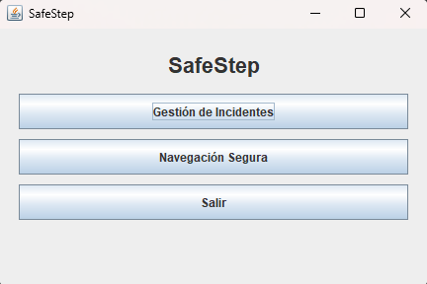
Figura 1. Ventana principal de SafeStep con acceso a los módulos de Gestión de Incidentes, Navegación Segura y la opción de salir.
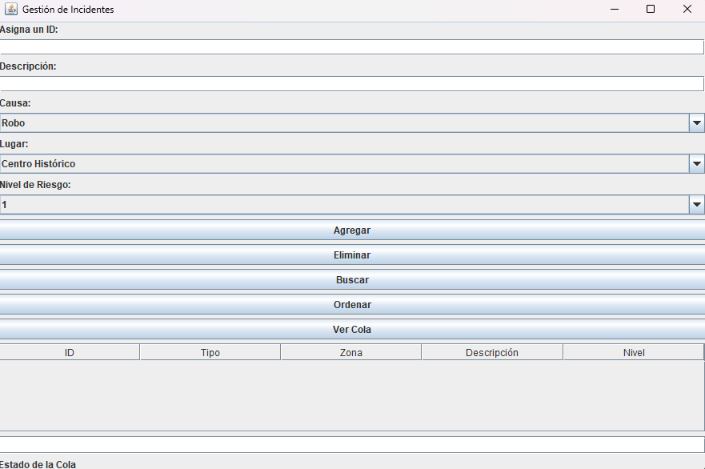
Figura 2. Formulario del Módulo 2 en estado inicial: campos de ID, descripción, causa, lugar y nivel de riesgo listos para ingresar un nuevo incidente.

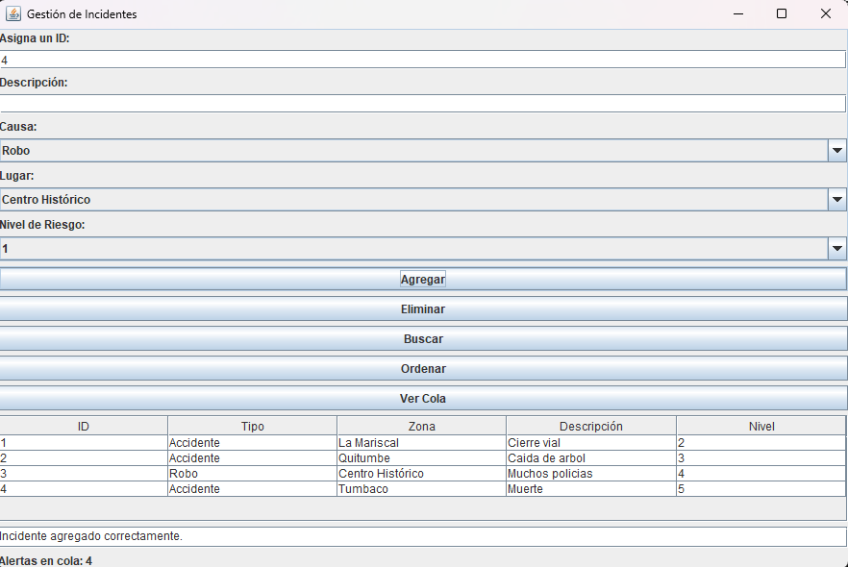
Figura 3. Vista de la tabla de incidentes tras agregar cuatro reportes con distintos tipos, zonas y niveles de riesgo. El sistema muestra el mensaje “Incidente agregado correctamente” y contabiliza 4 alertas en cola.
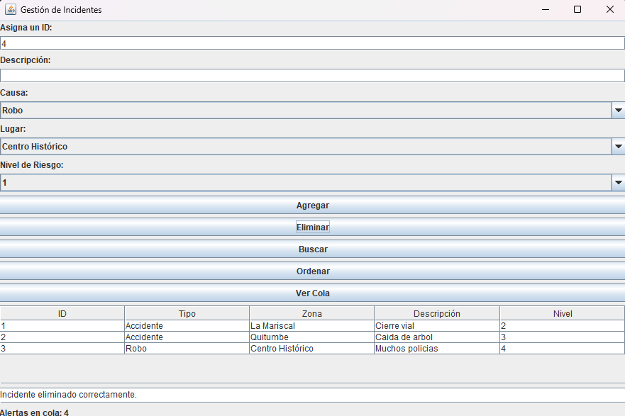
Figura 4. Resultado de la operación de eliminación: el incidente con ID 4 fue removido de la lista enlazada. El sistema confirma “Incidente eliminado correctamente” y la tabla se actualiza mostrando los tres registros restantes.
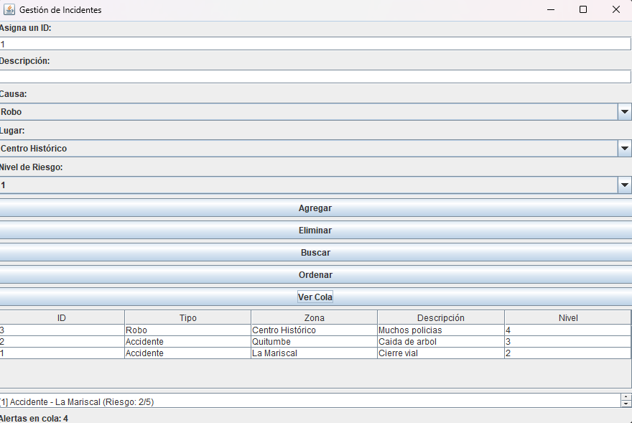
Figura 5. Lista de incidentes ordenada por nivel de riesgo de mayor a menor mediante el algoritmo de burbuja. El incidente con nivel 4 (Robo, Centro Histórico) aparece primero, seguido de los de nivel 3 y 2.

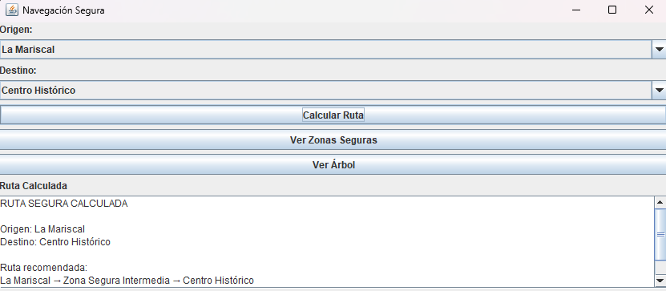
Figura 6. Módulo 3: cálculo de ruta segura entre La Mariscal y Centro Histórico. El sistema recomienda una ruta alternativa vía una zona segura intermedia para reducir el riesgo del trayecto.
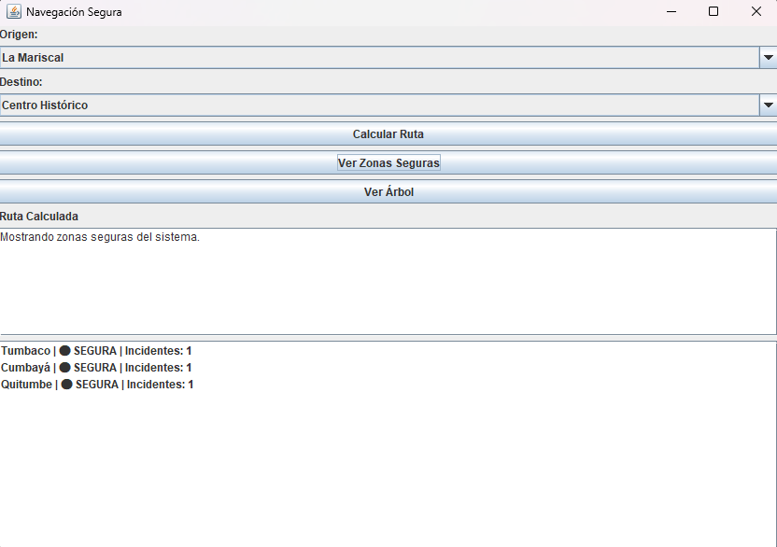
Figura 7. Resultado del botón “Ver Zonas Seguras”: el árbol BST devuelve las zonas con menor nivel de peligro (Tumbaco, Cumbaýá y Quitumbe), todas clasificadas como SEGURAS con un solo incidente registrado.
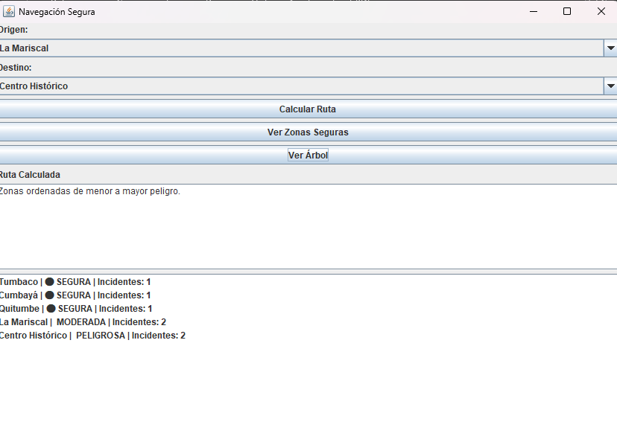
Figura 8. Recorrido inorden del árbol BST de zonas: las zonas se listan de menor a mayor peligro. Tumbaco, Cumbaýá y Quitumbe figuran como SEGURAS, La Mariscal como MODERADA y Centro Histórico como PELIGROSA.

9. Colaboración en Grupo
Integrante | Tareas Realizadas | Módulo
Jorge Arellano | Diseño de clases de usuarios y Safe Zones, integración de ventana principal y coordinación del proyecto. | Módulos 1 y 5
Gabriel Sevillano | Implementación completa del Módulo 2: lista enlazada, cola de alertas, CRUD de incidentes e interfaz gráfica. | Módulo 2
Erick Toapanta | Implementación completa del Módulo 3: árbol BST, cálculo de rutas, dashboard e interfaz gráfica. | Módulo 3

10. Repositorio
El código fuente completo se encuentra disponible en:
https://github.com/PXNDXXI/AvanceProyecto2.git

11. Conclusiones
- Se implementaron exitosamente el Módulo 2 (Motor Geográfico) y el Módulo 3 (Navegación Segura) con interfaces gráficas funcionales en Swing, cumpliendo todos los requisitos del avance 2.
- Las estructuras de datos implementadas (lista enlazada, cola FIFO y árbol BST) demostraron ser adecuadas. La lista permitió gestión dinámica de reportes, la cola garantizó procesamiento prioritario de alertas, y el BST facilitó el análisis eficiente de zonas por nivel de peligro.
- El principal desafío fue la integración entre estructuras de datos backend y la GUI Swing, superado mediante DefaultTableModel y DefaultListModel como puente entre datos y vista.
- Como próximo paso se implementará el Módulo 1 con persistencia en archivos, se extenderá el cálculo de rutas con grafo ponderado y se integrará el módulo de IA para verificación de reportes.
- La distribución de tareas fue efectiva: cada miembro tomó responsabilidad completa sobre su módulo, lo que permitió desarrollo paralelo e integración fluida en la ventana principal.

Bibliografía
- Aguas Bucheli, L. F. (2024). Estructuras de Datos para Todos: Ejercicios y Teoría con Java. Our Knowledge Publishing.
- Aguas Bucheli, L. F. (2023a). Dominando la Programación Orientada a Objetos con Java en NetBeans. Our Knowledge Publishing.
- Aguas Bucheli, L. F. (2023b). Manos a la Obra: Prácticas de Laboratorio en Estructuras de Datos. Our Knowledge Publishing.
- Bloch, J. (2018). Effective Java (3rd ed.). Addison-Wesley.
- Chen, Y., et al. (2018). Geospatial Data Analysis for Urban Crime Prevention. Journal of Urban Technology, 25(3), 45-67.
- Horstmann, C. S. (2018). Core Java Volume I: Fundamentals (11th ed.). Prentice Hall.
- Jacobs, J. (1961). The Death and Life of Great American Cities. Random House.
- Kitchin, R. (2014). The Data Revolution. SAGE Publications.
- Nam, T., & Pardo, T. A. (2011). Conceptualizing Smart City. Proceedings of dg.o 2011, 282-291.
- ONU-Hábitat. (2020). World Cities Report 2020. United Nations Human Settlements Programme.
- Sierra, K., & Bates, B. (2014). Head First Java. O'Reilly Media.

